Mạng máy tính căn bản
Bài thí nghiệm số 08
Tìm hiểu DNS với Wireshark

Họ tên:
MSSV: Nhóm:

I. Mục tiêu:
Hệ thống phân giải tên miền (DNS) dịch tên máy chủ sang địa chỉ IP, đóng một vai trò quan trọng trong cơ sở hạ tầng Internet. Trong bài thí nghiệm, chúng ta sẽ xem xét kỹ hơn ở phía người dùng của DNS. Nhớ lại rằng vai trò của người dùng trong DNS là tương đối đơn giản - một người dùng gửi một truy vấn đến máy chủ DNS địa phương của nó, và nhận được một phản hồi trở lại.
Trước khi bắt đầu bài thí nghiệm này, có thể bạn nên xem lại kiến thức về DNS bằng cách đọc lại mục 2.5 của bài giảng. Đặc biệt, lưu ý xem xét các tài liệu về các máy chủ DNS địa phương, bộ nhớ đệm DNS, các thẻ ghi DNS và các loại (TYPE) của các thẻ ghi DNS.
II. Nội dung
1. nslookup
Trong bài thí nghiệm này, chúng ta sẽ sử dụng công cụ nslookup, có sẵn trong hầu hết các HĐH Linux / Unix và Microsoft hiện nay. Để chạy nslookup trong Linux/Unix, bạn chỉ cần gõ lệnh nslookup trên dòng lệnh. Để chạy nó trong Windows, mở Command Prompt và chạy nslookup trên dòng lệnh.
Chức năng căn bản nhất của nslookup là cho phép các máy chạy nó truy vấn máy chủ DNS bất kỳ để lấy một thẻ ghi DNS. Các máy chủ DNS được truy vấn có thể là một máy chủ DNS gốc, một máy chủ DNS miền cấp cao, một máy chủ DNS có thẩm quyền, hoặc một máy chủ DNS trung gian. Để thực hiện nhiệm vụ này, nslookup sẽ gửi một truy vấn DNS đến máy chủ DNS quy định, nhận được một trả lời DNS từ đó, và hiển thị kết quả như hình 1.
Ảnh chụp màn hình ở hình 1 cho thấy các kết quả của ba lệnh nslookup độc lập (Hiển thị trong Windows Command Prompt). Trong ví dụ này, máy của người dùng sử dụng máy chủ DNS mặc định là 10.128.128.128. Khi chạy nslookup, nếu không có máy chủ DNS được chỉ định cụ thể, thì nslookup sẽ gửi truy vấn đến máy chủ DNS mặc định, trong trường hợp này là 10.128.128.128. Hãy xem xét lệnh đầu tiên:
nslookup hcmut.edu.vn
Lệnh này nói "xin vui lòng gửi cho tôi địa chỉ IP của máy chủ hcmut.edu.vn". Như thể hiện trong ảnh chụp màn hình, phản hồi cho lệnh này cung cấp hai mẩu thông tin: (1) tên và địa chỉ IP của máy chủ DNS cung cấp câu trả lời, và (2) bản thân câu trả lời, tên máy chủ và địa chỉ IP của hcmut.edu.vn. Mặc dù các phản hồi đến từ các máy chủ DNS 10.128.128.128, có thể là máy chủ DNS này liên lạc với một số máy chủ DNS khác để có được câu trả lời, (xem mục 2.5).
Bây giờ hãy xem xét các lệnh thứ hai:
nslookup -type=NS hcmut.edu.vn
Trong ví dụ này, chúng ta đã cung cấp tùy chọn "-type=NS" và tên miền " hcmut.edu.vn". Điều này khiến nslookup gửi một truy vấn cho một thẻ ghi loại NS đến máy chủ DNS địa phương mặc định. Nói cách khác,
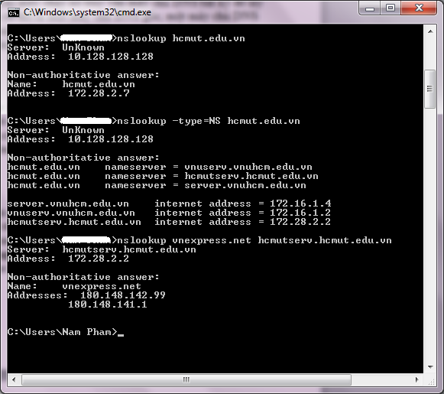
Hình 1. Kết quả chạy các lệnh nslookup.
truy vấn đang nói, "xin vui lòng gửi cho tôi tên máy chủ DNS có thẩm quyền của hcmut.edu.vn". (Khi tùy chọn loại không được sử dụng, nslookup sử dụng mặc định, thẻ ghi loại A). Câu trả lời, hiển thị trong hình trên, đầu tiên chỉ ra máy chủ DNS cung cấp câu trả lời (máy chủ DNS địa phương mặc định) cùng với ba máy chủ tên miền (NS) của hcmut.edu.vn. Mỗi máy chủ này là một máy chủ DNS có thẩm quyền cho các máy chủ trong khuôn viên HCMUT. Tuy nhiên, nslookup cũng chỉ ra rằng câu trả lời là "Không có thẩm quyền" (non-authorative), có nghĩa là câu trả lời này đến từ bộ nhớ cache của một số máy chủ trung gian thay vì từ một máy chủ DNS HCMUT có thẩm quyền.
Bây giờ cuối cùng xem xét lệnh thứ ba:
nslookup vnexpress.net hcmutserv.hcmut.edu.vn
Trong ví dụ này, chúng ta chỉ ra rằng chúng ta muốn truy vấn được gửi đến máy chủ DNS hcmutserv.hcmut.edu.vn thay vì máy chủ DNS mặc định (10.128.128.128). Vì vậy, các tương tác truy vấn phản hồi diễn ra trực tiếp giữa máy chủ của chúng ta và hcmutserv.hcmut.edu.vn. Trong ví dụ này, máy chủ DNS vnuserv.vnuhcm.edu.vn cung cấp địa chỉ IP của máy chủ vnexpress.net, là một máy chủ web tin tức.
Bây giờ chúng ta đã trải qua một vài ví dụ minh họa, bạn có lẽ tự hỏi về cú pháp chung của lệnh nslookup. Cú pháp là:
nslookup-option1-option2 host-to-find dns-server
Nói chung, nslookup có thể được chạy với không, một, hai hoặc nhiều tuỳ chọn. Và như chúng ta đã thấy trong các ví dụ trên, dns-server cũng là tùy chọn, nếu nó không được cung cấp, truy vấn được gửi đến máy chủ DNS mặc định.
Bây giờ chúng ta đã có một cái nhìn tổng quan về nslookup, hãy làm một vài bài kiểm tra nhỏ. Làm như sau (và ghi lại kết quả):
- Chạy lệnh nslookup này để có được địa chỉ IP của một máy chủ Web ở châu Á.
- Chạy lệnh nslookup để xác định máy chủ DNS có thẩm quyền cho một trường đại học ở Châu Âu.
- Chạy lệnh nslookup sử dụng một trong các máy chủ DNS có được trong Câu hỏi 2 để tìm máy chủ mail cho Yahoo! Mail (www.mail.yahoo.com).

2. Tìm hiểu DNS với Wireshark
Chúng ta đã quen thuộc với nslookup và ipconfig, chúng ta đã sẵn sàng để tiến hành một số thực nghiệm nghiêm túc. Đầu tiên hãy bắt các gói tin DNS được tạo ra bởi hoạt động lướt Web bình thường. Dùng ipconfig để xóa bộ nhớ cache DNS trong máy chủ của bạn. Mở trình duyệt của bạn và xóa bộ nhớ cache của trình duyệt của bạn. (Với Internet Explorer, vào menu Tools và chọn Internet Options, sau đó trong tab General chọn Delete Files.)
Mở Wireshark và nhập "ip.addr == IP_address" vào bộ lọc, với IP_address có được từ kết quả chạy lệnh ipconfig. Bộ lọc này loại bỏ tất cả các gói không xuất phát từ hoặc là không gửi tới máy của bạn.
- Bắt đầu bắt gói tin trong Wireshark.
- Mở trình duyệt của bạn, hãy truy cập trang web: http://aao.hcmut.edu.vn
- Ngừng bắt gói.
Nếu bạn không thể chạy Wireshark trên một kết nối mạng trực tiếp, bạn có thể tải về một gói các tập tin đã bị bắt khi thực hiện các bước ở trên.
Trả lời các câu hỏi sau đây:
- Xác định các truy vấn DNS và các thông điệp trả lời. Chúng được gửi qua UDP hay TCP?
- Cổng đích của các truy vấn DNS là gì? Cổng nguồn của thông điệp phản hồi DNS là gì?
- Truy vấn DNS gửi tới địa chỉ IP nào? Sử dụng ipconfig để xác định địa chỉ IP của máy chủ DNS địa phương của bạn. Có phải hai địa chỉ IP này giống nhau?
- Thông điệp truy vấn DNS. Loại (Type) của DNS truy vấn là gì? Thông điệp truy vấn có chứa bất kỳ câu trả lời nào không?
- Xem xét thông điệp trả lời DNS. Có bao nhiêu "câu trả lời" được cung cấp? Mỗi câu trả lời chứa thông tin gì?
- Hãy xem xét các gói tin TCP SYN sau đó được gửi bởi máy chủ của bạn. Có địa chỉ IP đích nào của gói SYN tương ứng với bất kỳ địa chỉ IP được cung cấp trong thông điệp DNS phản hồi?
- Trang web này chứa các hình ảnh. Trước khi tải mỗi hình ảnh, máy chủ của bạn có gửi các truy vấn DNS mới hay không?
Bây giờ chúng ta hãy thử bắt gói với nslookup.
- Bắt đầu bắt gói.
- Chạy lệnh nslookup hcmut.edu.vn
- Ngừng bắt gói.
Bạn sẽ nhận được các gói tin trông giống như sau:
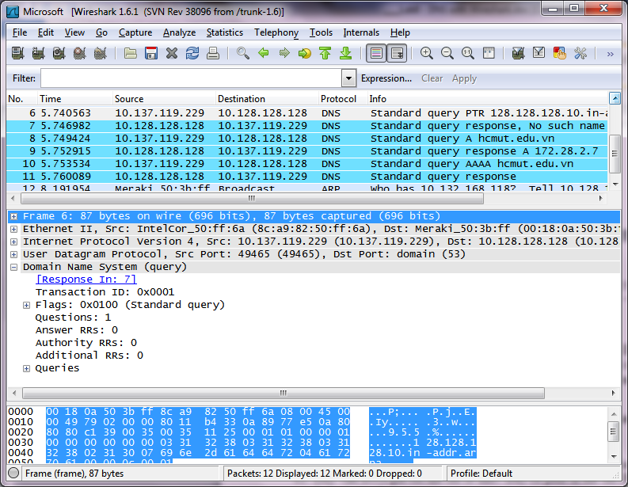
Hình 2. Kết quả bắt gói với Wireshark
Chúng ta nhìn thấy từ hình trên nslookup thực sự đã gửi ba truy vấn DNS và nhận được ba câu trả lời DNS. Trong phạm vi của bài này, để trả lời các câu hỏi sau đây, bỏ qua hai nhóm các truy vấn/phản hồi loại PTR và AAAA, vì đó là những truy vấn riêng của nslookup và thường không được tạo ra bởi các ứng dụng Internet chuẩn. Bạn hãy tập trung vào các truy vấn cuối/phản hồi loại A.
Nếu bạn không thể chạy Wireshark và bắt một tập tin theo dõi, sử dụng các tập tin dns đã cung cấp sẵn kèm theo bài thí nghiệm.
Trả lời các câu hỏi sau:
- Cổng (Port) đích cho các truy vấn DNS là gì? Cổng nguồn của thông điệp phản hồi DNS là gì?
- Truy vấn DNS gửi tới địa chỉ IP nào? Đây có phải là địa chỉ IP của máy chủ DNS địa phương mặc định của bạn?
- Thông điệp truy vấn DNS. Loại (Type) của DNS truy vấn là gì? Thông điệp truy vấn có chứa bất kỳ câu trả lời nào không?
- Xem xét thông điệp trả lời DNS. Nhiều "câu trả lời" được cung cấp như thế nào? Mỗi câu trả lời chứa thông tin gì?
- Hãy chụp lại màn hình bắt gói của bạn.

